关于DR.COM客户端
在Vista操作系统的使用说明

北京城市热点资讯有限公司
2007年03月03日

联系人：
部门：
电话：
E-mail:
HTTP:

- 在Vista系统的安装:
3.45版本以前的客户端安装文件,在Vista系统上面是安装不了的,如果有客户要求要安装包的话需要重新打包,但是如果不用安装包,直接把原来软件安装目录复制到Vista操作系统目录也可以正常使用,具体使用请参考2的说明.

- 新旧版本在Vista的使用
  - 新版本的3.45以上的客户端,安装完后第一次运行,需要在快捷方式上面点右键,选择以管理员身份运行,如下图1所示,按照提示操作就可以正常使用.
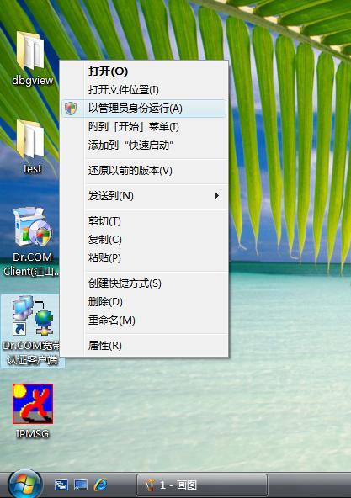
图1

- 旧版本的客户端要在客户端登陆的快捷方式上点右键,选择属性,在里面的兼容性里面选中”请以管理员身份运行该程序”,如图2所示,按照提示操作就可以正常使用:
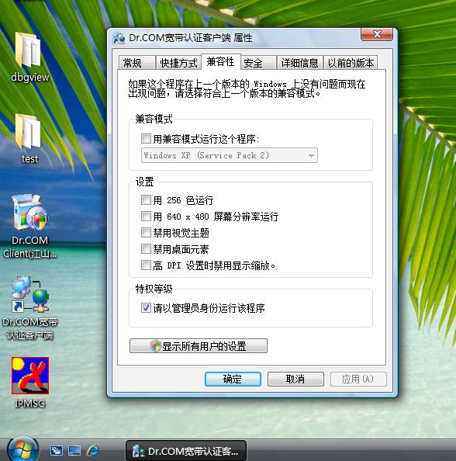
图2

